**ICS xx.xxx**

**J xx**

中国制冷空调工业协会标准

T/CRAAS XXX—20XX

间歇供暖用对流-辐射耦合末端装置

Convective-radiant coupled terminal heat transfer device for intermittent heating

（征求意见稿）

20××-××-××发布 20××-××-××实施

中国制冷空调工业协会 发布

重要声明

安全建议

本协会竭力推荐制冷空调产品或系统的设计、制造、安装、维修及保养执行国家认可的安全规范和标准。

作为行业协会，中国制冷空调工业协会力求在制定本协会标准时，采用当前的技术工艺水平和成熟有效的实践经验。但是，中国制冷空调工业协会不保证按照这些标准进行的任何实践无害或没有风险。

**目 次**

前 言 II

引 言 III

1 范围 1

2 规范性引用文件 1

3 术语和定义 1

4 型式与基本参数 2

5 技术要求 3

6 试验方法 5

7 检验规则 8

8 标志、包装、运输和贮存 8

附录A（规范性附录） 制冷剂型末端装置各项换热量测量和计算方法 1

附录B（规范性附录） 热水型末端装置各项换热量测量方法 7

附录C（资料性附录） 末端装置测试小室的加工方法 9

附录D（资料性附录） 末端装置室内热环境测量与评价 11

附录E（资料性附录） 末端装置及其系统的智能化要求 14

前 言

本文件按照GB/T 1.1-2020 《标准化工作导则 第1部分：标准化文件的结构和起草规则》的规定起草。

本文件是首次制定。

本规范由中国制冷空调工业协会提出并归口。

本文件主要起草单位：清华大学、广东美的暖通设备有限公司、四川大学、同济大学、合肥通用机电产品检测院有限公司等

本文件参加起草单位：XXX 。

本文件主要起草人：XXX。

本文件参加起草人：XXX。

本文件于XXX年XXX月XXX日通过中国制冷空调工业协会技术委员会审查。

本文件于XXX年XXX月XXX日经中国制冷空调工业协会理事长审核批准。

本文件由中国制冷空调工业协会技术与标准法规部负责解释。

引 言

本文件为规范间歇供暖用对流-辐射耦合末端装置的型式与基本参数、技术要求、试验方法、检验规则以及标准、包装、运输和贮存提供了依据。

本文件在制定过程中，规范编制组开展了相关专题研讨，提炼吸收了国家重点研发计划项目公共建筑环境人因工程关键技术和产品 (2022YFC3801500)中关于对流-辐射耦合末端装置设计研发与实验测试的关键技术。

本文件在实施过程中，希望各单位注意总结经验、积累资料，如发现需要修改和补充之处，请随时将有关意见和建议反馈给中国制冷空调工业协会，以便今后修订时参考。

**间歇供暖用对流-辐射耦合末端装置**

1. 范围

本文件规定了间歇供暖用对流-辐射耦合末端装置（以下简称：末端装置）的术语和定义、型式与基本参数、技术要求、试验方法、检验规则以及标志、包装、运输和贮存。

本标准适用于采用空气源热泵等集中热（冷）源设备制取的热（冷）水以及采用直接膨胀式空调系统的高（低）温相变制冷剂对房间进行间歇供暖（冷）、室内换热器采用对流和辐射换热单元构成的末端装置。

1. 规范性引用文件

下列文件对本规范的应用是必不可少的。凡是注明日期的引用文件，仅注日期的版本适用于本文件。凡是不注日期的引用文件，其最新版本（包括所有修改单）适用于本文件。

GB/T 4208—2017 外壳防护等级（IP代码）

GB/T 9237 制冷系统及热泵 安全与环境要求

GB/T 9969 工业产品使用说明书 总则

GB/T 10870 蒸气压缩循环冷水（热泵）机组性能试验方法

GB/T 13384 机电产品包装通用技术条件

GB/T 13754—2017 供暖散热器散热量测定方法

GB/T 17758 单元式空气调节机

GB/T 18049 热环境的人类工效学 通过计算PMV和PPD指数与局部热舒适准则对热舒适进行分析测定与解释

GB/T 18430.1 蒸气压缩循环冷水（热泵）机组 第1部分:工业或商业用及类似用途的冷水（热泵）机组

GB/T 18517 制冷术语

GB/T 18837 多联式空调（热泵）机组

GB/T 28219 智能家用电器通用技术要求

GB/T 33658 室内人体热舒适环境要求与评价方法

JB/T 7249 制冷设备 术语

NB/T 47012-2010 制冷装置用压力容器

1. 术语和定义

GB/T 18517和JB/T 7249 界定的以及以下术语和定义适用于本规范。

3.1 对流-辐射耦合末端装置 Convective- radiant coupled terminal

具有明确的对流和辐射换热单元，以对流和辐射传热方式向封闭空间或区域进行供暖的空调末端装置（简称：末端装置）。末端装置也可利用对流换热单元（或对流和辐射换热单元）向封闭空间或区域进行供冷。

3.2 负荷 Load

在某一室外气候条件下，为保持封闭空间或区域热湿环境，空调系统在单位时间内供给的热（冷）量。

3.3 间歇供暖（冷）用对流-辐射耦合末端装置

Convective-radiant coupled terminal for intermittent heating (cooling)

服务于间歇供暖（冷），以对流单元为主处理峰值负荷、以辐射单元为主处理稳态负荷的对流-辐射耦合末端装置。

3.4 对流单元换热量 Heat transfer for convective terminal

在规定的试验条件下，末端装置的对流单元以对流换热方式向封闭空间或区域供给的热（冷）量。

3.5 辐射单元换热量 Heat transfer for radint terminal

在规定的试验条件下，末端装置的辐射单元以辐射和对流换热方式向封闭空间或区域供给的热（冷）量，其中，对流换热包括辐射单元的自然对流或（带有风机时的）强制对流。

3.6 末端装置总换热量 Total heat transfer for terminal

在规定的试验条件下，末端装置对流与辐射单元向封闭空间或区域供给的总热（冷）量，是对流单元换热量与辐射单元换热量之和。

在表1规定的名义工况、中间风速工况、最小风速工况和启动工况下的末端装置总换热量分别称为名义换热量、中间换热量、最小换热量和启动换热量。

3.7 过余热量比 Excess heat ratio

在规定的试验条件下，末端装置的对流单元换热量与末端装置总换热量之比。反映了末端装置热量调节范围。

在表1规定的名义工况下，通过末端装置的对流单元换热量与末端装置总换热量计算的过余热量比称为名义过余热量比；在名义工况下末端装置的对流单元换热量与启动工况下的末端装置总换热量计算的过余热量比称为启动过余热量比。

注1：

名义过余热量比*β*n和启动过余热量比*β*b计算公式分别参照（1）和（2）；

*β*n=(*Q*conv,n/*Q*total,n) (1)

*β*b=(*Q*conv,n/*Q*total,b) (2)

其中，*Q*total,n、*Q*conv,n——表1规定的名义工况下末端装置总换热量、对流单元换热量，单位为瓦（W）；

*Q*total,b——表1规定的启动工况下末端装置总换热量，单位为瓦（W）。

1. 型式与基本参数

4.1 型式

4.1.1 按照供暖运行时载热介质分为：

——制冷剂型：对流和辐射单元的高温载热介质为蒸气压缩式热泵的高温相变制冷剂的末端装置；

——载热剂型：对流和辐射单元的高温载热介质均为载热剂（一般为水）的末端装置，当载热剂为热水时，简称为热水型；

——二次介质型：对流单元与辐射单元的载热介质不连通，高温载热介质（相变制冷剂或载热介质）进入对流单元向空间散热，并通过二次载热介质向辐射单元提供热量的末端装置。当采用热管（平板热管、微通道重力热管）换热器作为辐射单元时，则称之为（平板、微通道）热管型末端装置。

4.1.2 按照结构形式分类：

——一体式：对流单元与辐射单元通过管路以及其他方式连接并形成一个整体结构的末端装置；

——分离式：对流单元与辐射单元分离设置，通过管路连接且通过控制系统联合管理实现间歇供暖的末端装置。

4.2 型号

末端装置型号的编制方法由制造商自行确定，但型号中应体现名义制热工况下的末端装置总换热量。

4.3 基本参数

4.3.1末端装置的基本参数：

——正常供暖运行时高温载热介质的温度范围：30~65℃；

——设计压力及运行压力范围由制造商明示，且应符合NB/T 47012-2010的要求。

4.3.2 制冷剂型末端装置的试验工况参数见表1，二次介质型末端装置的高温载热介质为制冷剂时，参照制冷剂型末端装置执行。

表1 制冷剂型末端装置制热试验工况参数

|  |  |  |  |  |  |  |
| --- | --- | --- | --- | --- | --- | --- |
| 工况条件 | 室内侧 | | | 冷凝器制冷剂侧 | | 必测d |
| 对流单元 | | 辐射单元 |
| 进风干（湿）球温度  /℃ | 风机风速档位 | 基准点空气温度  /℃ | 冷凝温度a  /℃ | 出口过冷度  /℃ |
| 名义工况 | 20（<12） | 名义b | 20 | 50 | >3 | ● |
| 中间风速工况 | 中间b | ○ |
| 最小风速工况 | 关闭c | ● |
| 启动工况 | 12（<7） | 名义 b | 10 | ○ |
| a 冷凝温度允许有±2℃的误差；  b 名义制热与中间风速工况的对流单元的风速分别为标识的对流单元风机名义转速和50%转速；  c 关闭对流单元的风机，无法关闭风机的以最低风速运行；  d ●代表必测工况；○代表选测工况。 | | | | | | |

4.3.2 载热剂型末端装置的各项试验工况参数见表2，二次介质型的高温热源为制冷剂的参照执行。

表2 热水式试验工况参数

|  |  |  |  |  |  |  |
| --- | --- | --- | --- | --- | --- | --- |
| 工况条件 | 室内侧 | | | 高温载热介质侧 | | 必测d |
| 对流单元 | | 辐射单元 | 热水进口  温度  ℃ | 热水流量a  /m3/(h·kW) |
| 进风干（湿）球温度  /℃ | 风机风速档位 | 基准点空气温度  /℃ |
| 名义工况 | 20（<12） | 名义b | 20 | 50 | 0.172 | ● |
| 中间风速工况 | 中间b | ○ |
| 最小风速工况 | 最低c | ● |
| 启动工况 | 12（<7） | 名义 b | 10 | ○ |
| a 单位制热量的热水流量；  b名义制热与中间风速工况的对流单元的风速分别为标识的对流单元风机名义转速和50%转速；  c 关闭对流单元的风机，无法关闭风机的以最低风速运行；  d ● 代表必测工况；○代表选测工况。 | | | | | | |

1. 技术要求

5.1 一般要求

5.1.1 末端装置应符合本标准的规定，并按经规定程序批准的图样和技术文件（或按用户和制造商的协议）制造。

5.1.2 末端装置的金属制件表面应进行防锈蚀处理。

5.1.3 末端装置的涂装件不应有明显的气泡、皱纹、流痕、漏涂、底漆外露等缺陷及其它损伤。

5.1.4 末端装置的电镀件表面不应有剥落、露底、针孔、明显的花斑和划伤等缺陷。

5.1.5 末端装置装饰性塑料件不应有裂痕、气泡和明显缩孔等缺陷，塑料件按照相关标准规定的热老化和机械强度试验后，不应有明显的碎裂、变形等缺陷。

5.1.6 末端装置的铭牌和装饰板应经久耐用，经型式试验后不得变形、脱落，其字迹应清晰。

5.1.7 末端装置的隔热层应隔热性能良好，正常运行时不应有凝露、高温烫伤现象，避免运行时温度过高烫伤，并且无毒、无异味且有自熄性能。

5.1.8 末端装置的各种控制设备应能正常工作，应设置适当的保护措施并灵敏可靠动作。

5.1.9 末端装置应在其水系统中设计适当的排水装置，保证能够排空装置中的水。

5.1.10 能够在环境温度0℃以下使用的末端装置，其自身水管管路和水路零部件应带有防冻措施。

5.1.11 末端装置的元件应符合国家有关标准规定，其易损件应便于更换。

5.1.12 末端装置各零部件的安装应牢固、可靠。

5.1.13 末端装置的零部件和材料应符合各有关标准的规定，满足使用性能要求。

5.2 密封性能和强度要求

5.2.1密封性能

制冷剂型末端装置的制冷系统管路应具有良好的密封性能，按6.3.1.1进行气密性试验，系统各部分不应有制冷剂泄漏现象。

5.2.2 强度要求

载热剂型末端装置系统的管路和零部件应具有足够的强度，按6.3.1.2进行压力试验时，系统各部位及接头处不应有异常变形和水泄漏现象。

5.3 运转试验

末端装置按照6.3.2规定的方法进行试验，风扇在各档转速时应能正常启动和运转。对于风扇转速可连续调节的末端装置，在额定转速和可调节转速范围内应能正常启动和运转。

5.4 性能要求

5.4.1 名义换热量

按6.3.3.1的方法试验时，末端装置的实测换热量应不小于名义换热量明示值的95%。

5.4.2 中间换热量

按6.3.3.2的方法试验时，末端装置实测换热量应不小于中间换热量明示值的95%。

5.4.3 最小换热量

按6.3.3.3的方法试验时，末端装置实测换热量应不小于最小换热量明示值的95%。

5.4.4 启动换热量

按6.3.3.4的方法试验时，末端装置实测制热量应不小于启动制热量明示值的95%。

5.4.5 名义过余热量比

按6.3.3.1、6.3.3.3的方法试验时，计算末端装置的名义过余热量比，其数值不应低于0.75。

5.4.6 启动过余热量比

按6.3.3.3、6.3.3.4的方法试验时，计算末端装置的启动过余热量比，其数值不应低于0.8。

5.5 噪声和振动

5.5.1 末端装置应按6.3.4.1规定测量噪声，其实测值应不大于末端装置的明示值﹢2dB(A)。

5.5.2 末端装置应按6.3.4.2进行振动测量，其各明示的振动参数实测值均应不大于末端装置的明示值。

5.6 电气安全性能

5.6.1 绝缘电阻

末端装置按6.3.5.1的规定进行绝缘电阻试验，末端装置的绝缘电阻值应不小于1MΩ。

5.6.2 电气强度

末端装置按6.3.5.2的规定进行电气强度试验时，不应发生击穿和闪络现象。

5.6.3 接地装置

末端装置按6.3.5.3规定的方法进行试验，末端装置外露金属部分与接地端之间的电阻值不应大于0.1Ω。

5.6.4 防护等级

末端装置按6.3.5.4规定的方法进行试验，末端装置的防护等级应不低于制造商声称的级别，且至少应达到GB/T 4208-2017规定的IPX4级。对末端装置进行溅水试验后，其绝缘电阻和电气强度仍应符合5.6.1和5.6.2的规定。

5.7 舒适性及智能化

5.7.1 舒适性要求

按照6.3.6规定的方法进行试验，末端装置的舒适性宜满足GB/T 18049的规定，并达到B类热环境要求。

5.7.2 智能化要求

按照6.3.7规定的方法进行试验，末端装置至少应满足动态调控基本功能，并实现1项智能化功能。

1. 试验方法

6.1 仪表准确度和测量规定

6.1.1 末端装置应在铭牌上规定的额定电压和额定频率下进行试验。

6.1.2 末端装置试验用仪器仪表应经法定计量部门检定合格，并在有效期内。其型式及准确度应符合表3的规定。

表3 试验用仪器仪表的型式及准确度

| 类别 | 型式 | 准确度 |
| --- | --- | --- |
| 温度测量仪表 | 水银玻璃温度计、电阻温度计、热电偶 | 水温度及水温差：±0.1℃  空气温度：±0.1℃ |
| 大气压力测量仪表 | 压力计、压力传感器、大气压力计 | 大气压力：1.0hPa |
| 制冷剂压力测量仪表 | 压力表、变送器 | 测量压力的±2.0% |
| 流量测量仪表 | 记录式、指示式、积算式 | 测量流量的±1.0% |
| 电参数测量仪表 | 功率表、电压表、电流表、频率表 | 0.5级 |
| 噪声 | 声级计 | 0.5dB(A) |

6.2 读数允差

试验工况参数的读数允差应符合表4的规定。

表4 试验工况参数的读数允差

|  |  |  |  |  |  |  |
| --- | --- | --- | --- | --- | --- | --- |
| 项目 | 进口温度 | 出口温度 | 制冷剂压力 | 热水流量 | 各壁面  中心温度 | 基准点  空气温度 |
| 平均变动幅度 | ±0.5℃ | ±0.5℃ | ±2% | ±1% | ±0.3℃ | ±0.1℃ |

6.3 试验方法

6.3.1 气密性和压力试验

6.3.1.1 气密性试验

制冷剂型末端装置的制冷剂侧，在设计压力下按NB/T 47012-2010中的泄漏试验方法进行检验。

6.3.1.2 压力试验

热水型末端装置的水侧，在1.25倍设计压力（液压）或在1.15倍设计压力（气压）下，按NB/T 47012-2010中的压力试验方法进行试验。

6.3.2 运转试验

末端装置在出厂前应以额定电压和额定频率供电，进行至少一次的开机试运转。

6.3.3 名义工况性能

6.3.3.1名义换热量

将末端装置容量调至名义换热量设计额定值，将对流单元的风机转速调至名义转速，在表1或表2规定的名义工况下，采用附录A或附录B规定的方法进行测定并计算得到末端装置总换热量。

6.3.3.2中间换热量

将末端装置对流单元的风机转速调至名义转速的50%，在表1或表2规定的中间风速工况下，采用附录A或附录B规定的方法进行测定并计算得到末端装置总换热量。

6.3.3.3最小换热量

将末端装置对流单元的风机关闭，在表1或表2规定的最小风速工况下，采用附录A或附录B规定的方法进行测定并计算得到末端装置总换热量。

6.3.3.4 启动换热量

将末端装置对流单元风机调至名义转速，在表1规定的低温制热工况下，制热量试验采用附录A和附录B规定的方法进行测定并计算得到末端装置总换热量。

6.3.4 噪声和振动

6.3.4.1 噪声

末端装置按GB/T 17758 附录E规定的方法进行试验。

6.3.4.2 振动

末端装置的振动试验应符合以下规定：

1. 测量仪器的频率范围应为10Hz～500Hz，在此频率范围内的相对灵敏度以80Hz的相对灵敏度为基准，其他频率的相对灵敏度应在基准灵敏度的﹢10%～-20%的范围内；
2. 末端装置安装在平台上，安装平台和基础不应产生附加振动或末端装置共振，末端装置运行时安装平台的振动值应小于被测末端装置最大振动值的10%；
3. 末端装置以额定电压和额定频率供电，并在名义换热工况下进行测量；
4. 测点为末端装置最外侧的四个底角，分别按X、Y、Z三个方向进行测量；
5. 测量时，所用仪器的传感器与测点的接触应良好，并保证具有可靠的连接；
6. 末端装置的振动值以各测点测得的最大数据为准。

6.3.5 电气安全性能试验

6.3.5.1 绝缘电阻试验

试验采用额定电压等级为500V的绝缘电阻计进行测量。测量应在末端装置带电部位与可能接地的非带电部位之间进行。

6.3.5.2 电气强度试验

对末端装置进行的电气强度试验应符合以下规定：

1. 在末端装置带电部位和非带电金属部位之间加一个频率为50Hz的基本正弦波电压，试验电压值为1000V+2倍额定电压值，试验时间为1min；试验时间也可采用1s，但试验电压值应为1.2倍的（1000V+2倍额定电压值）。
2. 电机已由制造商进行电气强度试验并出具检测报告的，电机可不再进行该项目测试。
3. 已进行电气强度试验的部件可不再进行试验。
4. 在控制电路的电压范围内，在对地电压值为直流30V以下的控制回路中应用的电子器件，可免去电气强度测试。

6.3.5.3接地装置

末端装置的接地装置按以下方法进行试验：

1. 对末端装置保护接地装置的规定，通过视检和手动试验判断其是否合格；
2. 对末端装置保护接地端子及保护接地螺钉的规定，通过视检和手动试验判断其是否合格；
3. 对保护接地电路连续性的试验，采用来自PELV（保安特低电压）电源的50Hz或60Hz的12V电压、至少10A电路和至少10s时间的验证。试验在接地端子和保护接地电路部件的有关点间进行。

6.3.5.4 防护等级试验

按GB/T 4208-2017中的IPX4等级进行溅水试验，结束后立即进行6.3.5.1的绝缘电阻试验和6.3.5.2的电气强度试验。

6.3.6 室内热环境

末端装置宜按照**附录D**进行室内热环境测量与评价。

6.3.7 智能化

末端装置及其系统宜按照**附录E**进行智能化水平评价。

1. 检验规则

7.1 一般要求

每台末端装置应经制造商质量检验部门检验合格后方能出厂。

7.2 检验类别

末端装置检验分为出厂检验、抽样检验和型式检验。检验项目、技术要求及试验方法按表5的规定。

7.3 出厂检验

每台末端装置均应做出厂检验。

7.4 抽样检验

批量生产的末端装置应进行抽样检验。批量、抽样方案、检查水平及合格质量水平等由制造商质量检验部门自行确定。

7.5 型式检验

7.5.1 当有下列情形发生时，第一台产品应做型式检验：

——新产品开发；

——定型产品进行重大改进，对产品性能产生影响；

——停产三个月以上再恢复生产时。  
7.5.2 型式检验应每三年进行一次。

表5 检验项目

| 序号 | 项 目 | | 出厂检验 | 抽样检验 | 型式检验 | 技术要求 | 试验方法 |
| --- | --- | --- | --- | --- | --- | --- | --- |
| 1 | 运转试验 | | √ | √ | √ | 5.3 | 6.3.2 |
| 2 | 绝缘电阻 | | 5.6.1 | 6.3.5.1 |
| 3 | 电气强度 | | 5.6.2 | 6.3.5.2 |
| 4 | 接地装置 | | 5.6.3 | 6.3.5.3 |
| 5 | 防护等级 | | 5.6.4 | 6.3.5.4 |
| 6 | 气密性 | | — | 5.2.1 | 6.3.1.1 |
| 7 | 压力试验 | | 5.2.2 | 6.3.1.2 |
| 8 | 性能要求 | 名义换热量 | 5.4.1 | 6.3.3.1 |
| 9 | 最小换热量 | 5.4.3 | 6.3.3.3 |
| 10 | 名义过余热量比 | 5.4.5 | 6.3.3.1/3 |
| 11 | 启动过余热量比 | 5.4.6 | 6.3.3.1/3 |
| 12 | 噪声 | | 5.5.1 | 6.3.4.1 |
| 13 | 振动 | | 5.5.2 | 6.3.4.2 |
| 14 | 一般要求 | | 5.1 | 视检 |
| 15 | 舒适性 | | — | 5.7.1 | 6.3.6 |
| 16 | 智能化 | | 5.7.2 | 6.3.7 |
| 注1：“√”表示需要检验项目；“—”表示不需要检验项目。 | | | | | | | |

1. 标志、包装、运输和贮存

8.1 标志

8.1.1 每台末端装置上应有铭牌。

8.1.2 铭牌上应清晰标出下列内容：

——名称和型号；

——主要技术参数（名义换热量、最低换热量、名义过余热量比等）；

——末端装置重量；

——出厂编号；

——出厂日期；

——制造商名称。

8.1.4 每台末端装置上应携带下列技术文件：

1. 产品合格证，其内容包括：

——制造商名称；

——产品型号和名称；

——所执行标准编号；

——产品出厂编号；

——产品检验时间、检验人员标记和生产日期。

1. 产品说明书，使用说明书应符合GB/T 9969的规定，其内容包括：

——末端装置所用材质；

——辐射单元换热量标准特征公式（按附录A确定）；

——末端装置质量；

——安装操作要点；

——产品的外形图、结构示意图、电路图及接线图；

——备件的目录和必要的易损零件图；

——安装说明书和要求；

——使用说明书、维修和保养注意事项。

1. 装箱单。

8.1.2 末端装置相关部位上应设有运行状态的标志（如转向、水流方向、指示仪表以及各控制按钮等)和安全标识(如接地装置、警告标识等）。

8.1.3 末端装置应在相应的地方标明（如产品说明书、铭牌等）执行标准的编号。

8.2 包装

8.2.1 末端装置在包装前应进行清洁处理，各部件应清洁、干燥，易锈部件应涂防锈剂。

8.2.2 末端装置应外套塑料罩或防潮纸并应固定在包装箱内，其包装应符合GB/T 13384的规定。

8.2.3 包装内应附随机文件，随机文件包括产品合格证、产品说明书和装箱单等。

8.3 运输和贮存

8.3.1 装箱后的末端装置在运输和搬运过程中，不应碰撞、倾倒、压坏和遭受雨雪淋袭且不应与对涂层产生影响的化学物质混装。

8.3.2 末端装置应存放在清洁、干燥、防火和通风良好的场所，不应与腐蚀性介质接触。

附录A（规范性附录）   
制冷剂型末端装置各项换热量测量和计算方法

A.1 实验装置

A.1.1 测试系统

制冷剂型末端装置各项换热量测量方法示意图如图A.1和A.2所示。

分离式末端装置应按照图A.1进行测试，一体式末端装置宜按照图A.2进行测试。

本文无特殊强调，以下内容均为图A.1规定的测量装置。

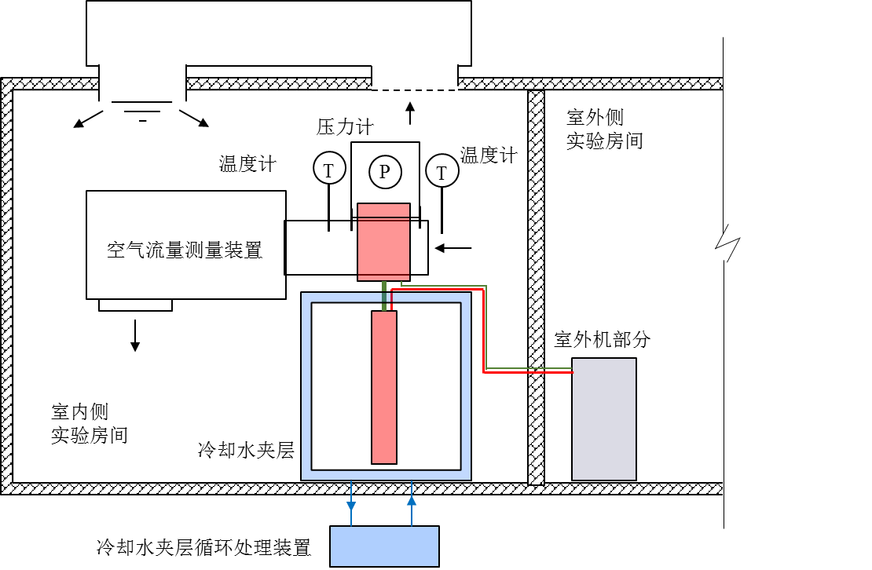

图A.1 （a）分离式末端装置测量装置

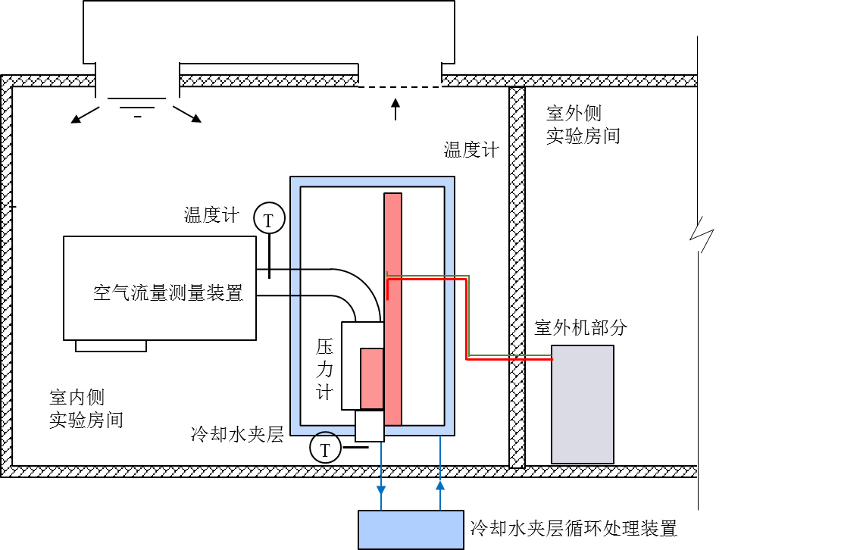

图A.1 （b）一体式末端装置测量装置

A.1.2 辐射单元测试装置

A.1.2.1 辐射单元测试装置应为冷却水夹层构成的小室。

A.1.2.2 小室内部的净尺寸宜采用：长（1.20±0.02）m；宽（1.20±0.02）m；高1.20m~1.60m。

A.1.2.3 小室在测试过过程中均应保持气密且小室内壁面不应结露。

A.1.2.4 小室内表面应涂非金属亚光涂料，其发射率不应小于0.9。

A.1.2.5 小室宜采用水冷却，其构造应符合下列要求：

1. 冷却水的循环方式应使小室表面温度均匀；
2. 冷却水的总流量不应小于 1000kg/h，每面墙夹层内的水流量应可分别控制；
3. 水冷小室构造应满足GB/T 13754—2017 附录A的规定。.

A.1.2.2 小室内部的设置可参考附录C执行。

A.1.3 对流单元测试装置

A.1.3.1 对流单元测试装置应根据对流单元进、出口的空气干、湿球温度和空气流量确定。

A.1.3.2 对流单元测试装置应优先采用风洞式空气焓差法，并按照GB/T 17758 附录A的测试方法进行测试。

A.2　试验方法

A.2.1　试验方法

A.2.1.1 制冷剂型末端装置各项换热量测量和计算方法包括：

a）对流单元换热量：室内侧空气焓差法；

b）辐射单元换热量：小室水夹层流量法。

A.2.1.2 制冷剂型末端装置各项换热量校验和计算方法包括：

a）末端装置总换热量：室外侧空气焓差法、制冷剂焓差法；

b）对流单元、辐射单元换热量：制冷剂焓差法。

A.2.2 试验准备

如无特殊要求外，测试样品应按以下规定安装：

1. 测试样品辐射单元应与安装位置所在的小室壁面平行，并对称于该壁面的中心线；
2. 测试样品辐射单元与安装位置所在的小室壁面之间的距离应大于（0.50±0.005）m，并优先位于中心线上。
3. 测试样品辐射单元应与小室地面平行，其底部与小室地面的距离应为（0.15±0.01）m；
4. 测试样品对流单元安装应满足GB/T 17758 附录A的要求。
5. 支撑及规定测试样品的构件不应影响测试样品的换热热量；

若制造商规定的安装方式与上述条件不同，则应按制造商的规定安装。

A.2.3 参数测量

A.2.3.1 测试小室内空气参数的测量

测试小室中心空气参数测点的布置及其测量误差应符合下列规定；

1. 基准点空气温度：距小室顶面0.50 m，测量误差应为±0.1℃；
2. 其他点温度：距底部0.05 m、0.50 m、1.5 m及距顶面0.05m共4点，测量误差应为±0.2℃；
3. 在每条距两面相邻墙1.0m处的垂直线上（共4条线），距地0.75m、1.50m的2点（共8点）设置温度测点，测量误差应为±0.2℃；
4. 测试小室五个内表面的中心点，测量误差应为±0.2℃；
5. 在安装测试样品的墙壁内表面与地面垂直的中心线上，距地0.30m的点，测量误差应为±0.2℃；
6. 大气压力，测量误差应为±0.1 kPa。

A.2.3.2 对流单元换热量参数的测量

对流单元换热量测试装置应优先采用风洞式空气焓差法，并按照GB/T 17758 附录A.2的测试方法进行测量。

A.2.3.3 辐射单元换热量参数的测量

辐射单元换热量测试小室水夹层参数及其测量误差应符合下列规定：

1）应测量水夹层冷却系统入口处、出口处的水温，测量误差应为±0.1℃；

2）应测量水夹层冷却系统入口处的水流量，测量误差应为±0.1%。

A.2.3.4 各项换热量参数的校验

1）制冷剂型末端装置总换热量可以采用室外空气焓差法，并按照GB/T 17758 附录A.2的测试方法进行测量。

2）制冷剂型末端装置总换热量可以采用压缩机标定法，并按照GB/T 17758 附录A.3的测试方法进行测量。

3）制冷剂型末端装置总换热量、对流单元换热量和辐射单元换热量可以采用制冷剂流量法，并按照GB/T 17758 附录A.4的测试方法进行测量。

A.2.3.5 对流单元、辐射单元换热量及校验

制冷剂型末端装置中对流单元、辐射单元换热量可以采用制冷剂流量法进行校验，并按照GB/T 17758 附录A.4的测试方法进行测量。

A.2.4 测试过程

A.2.4.1 开启试验系统，对A.2.3规定的参数进行定时监测，使得测试小室和测试样品的热媒循环系统达到A.2.3.2的稳态条件。

A.2.4.2 当在至少30min内得到的所有读数（至少12组）与平均值的最大偏差小于表4规定的条件时，可认为达到稳态条件。

A.2.4.3 当测试小室和热源循环系统达到稳定条件后，在等时间间隔上连续进行12次测试，且总时间不应小于30min，记录A.2.3规定的相关数据。

A.3 计算方法

A.3.1 对流单元换热量计算方法

若记录值符合所规定的偏差范围（包括稳态条件），对流单元换热量应采用室内空气焓差法测量和计算，宜采用制冷剂流量计法进行校验：

a）室内空气焓差法：

对流单元换热量应采用制冷剂流量计法按（A.1）进行计算：

*Q*conv=*G*a(*h*a,1-*h*a,2) ………………………………（A.1）

式中：

*Q*conv——对流单元的强迫对流换热量，单位为瓦（W）；

*G*a——对流单元循环风量，单位为千克每秒（kg/s）；

*h*a,1——空气侧对流单元回风焓值，单位为焦每千克（J/kg）；

*h*a,2——室外空气侧蒸发器送风焓值，单位为焦每千克（J/kg）。

b）制冷剂流量计法：

对流单元换热量宜采用制冷剂流量计法按（A.2）进行校验计算：

*Q*rad=*G*ref,r(*h*r,1-*h*r,2)………………………………（A.2）

式中：

*G*ref,c——流经对流单元的制冷剂流量，单位为千克每秒（kg/s）；

*h*c,1——流经对流单元的制冷剂进口焓值，单位为焦每千克（J/kg）；

*h*c,2——流经对流单元的制冷剂出口焓值，单位为焦每千克（J/kg）。

对流单元换热量的制冷剂流量计算方法与水冷壁流量计算方法的误差不应超过5%。

A.3.2 辐射单元换热量计算方法

若记录值符合所规定的偏差范围（包括稳态条件），辐射单元换热量应按水冷壁流量法进行计算，宜采用制冷剂流量计法进行校验：

a）水冷壁流量法：

若记录值符合所规定的偏差范围（包括稳态条件），辐射单元的换热量按（A.3）进行计算。

*Q*rad=*c*p,w*q*m(*t*w,in-*t*w,out) ……………………………（A.3）

式中：

*Q*rad——测试末端装置的辐射单元换热量，单位为瓦（W）；

*c*p,w——水的定压比热，单位为焦/千克·摄氏度（J/(kg℃) ）；

*qm*——流经水夹层冷却系统入口处的水流量，单位为千克每秒（kg/s）；

*t*w,in——水夹层冷却系统入口处水温，单位为摄氏度（℃）；

*t*w,out——水夹层冷却系统出口处的水温，单位为摄氏度（℃）。

b）制冷剂流量计法：

辐射单元换热量宜采用制冷剂流量计法按（A.4）进行校验计算：

*Q*rad=*G*ref,r(*h*r,1-*h*r,2) ………………………………（A.4）

式中：

*G*ref,r——流经辐射单元的制冷剂流量，单位为千克每秒（kg/s）；

*h*r,1——流经辐射单元的制冷剂进口焓值，单位为焦每千克（J/kg）；

*h*r,2——流经辐射单元的制冷剂出口焓值，单位为焦每千克（J/kg）。

辐射单元换热量的制冷剂流量计算方法与水冷壁流量计算方法的误差不应超过5%。

A.3.3 末端装置总换热量计算方法

末端装置总换热量按叠加计算，并采用室外空气焓差法、制冷剂流量计法进行校验。

a）叠加计算法

末端装置总换热量*Q*total应将对流单元换热量和辐射单元换热量叠加计算获得，应按（A.4）进行计算：

*Q*total = *Q*conv + *Q*rad……………………………（A.5）

b）室外空气焓差法

末端装置总换热量*Q*total也可以用室外空气焓差法计算获得，按（A.6）进行计算：

*Q*total=*G*oa(*h*oa,1-*h*oa,2)+*P*-*Q*loss……………………（A.6）

式中：

*Q*total——末端装置总换热量，单位为瓦（W）；

*G*oa——室外空气侧蒸发器循环风量，单位为千克每秒（kg/s）；

*h*oa,1——室外空气侧蒸发器回风焓值，单位为焦每千克（J/kg）；

*h*oa,2——室外空气侧蒸发器送风焓值，单位为焦每千克（J/kg）；

*P*——压缩机功率，单位为瓦（W）；

*Q*loss——漏热量，单位为瓦（W）。

c）制冷剂流量计法

末端装置总换热量*Q*total也可以用制冷剂流量计法计算获得，按（A.7）进行计算：

*Q*total=*G*ref(*h*ref,1-*h*ref,2) …………………………（A.7）

式中：

*G*ref——末端装置主回路制冷剂流量，单位为千克每秒（kg/s）；

*h*ref,1——主回路进口的制冷剂焓值，单位为焦每千克（J/kg）；

*h*ref,2——主回路出口的制冷剂焓值，单位为焦每千克（J/kg）。

无论采用哪种测量方式，末端装置总换热量计算方法之间的误差不应超过5%。

A.3.4 辐射单元特征公式的确定

A.3.4.1 辐射单元特征公式是测试样品辐射单元换热量与过余温度（测试小室基准点空气温度与测试样品热源平均温度之差）的函数，见式（A.8）。

A.3.4.2 辐射单元换热量特征公式的确定应进行不少于三种过余温度散热工况试验，过余温度分别为（25.0±1）℃、（30.0±1）℃、（35.0±1）℃，每种温差之间的差值为5℃。

Q=kΔ*t*n……………………………………（A.8）

式中：

k——特征常数；

*n*——特征公式的指数；

Δ*t*——过余温度，单位为摄氏度（℃）

A.3.4.3 辐射单元换热量特征公式通过三种过余温度散热工况试验的实测数据绘制一条最匹配的曲线，辐射单元换热量曲线的示意图见图A.2，该曲线由实测数据并按最小二乘法拟合确定。

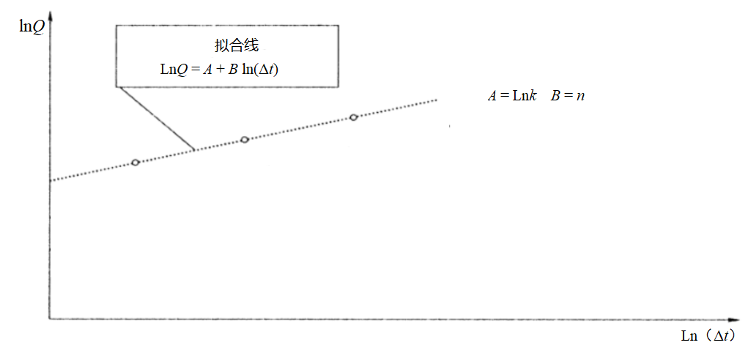

图A.2 辐射单元换热量曲线的示意图

附录B（规范性附录）   
热水型末端装置各项换热量测量方法

B.1 实验装置

热水型末端装置散热量测量方法示意图如图B.1所示。

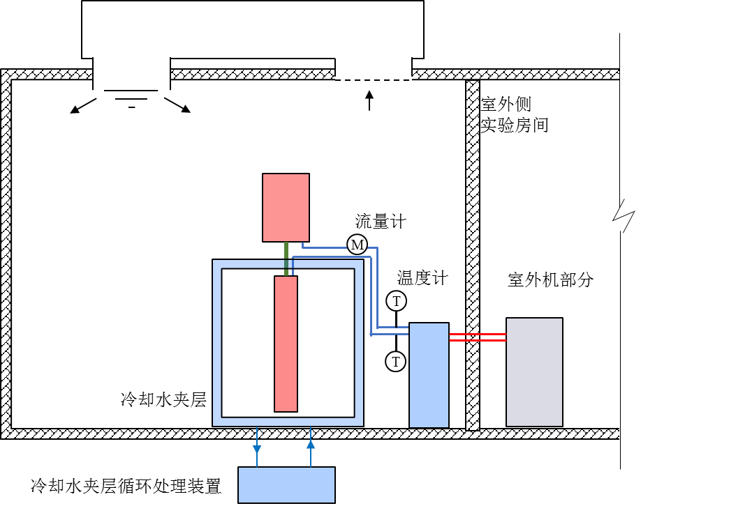

图B.1 热水型末端装置各项换热量测量装置

B.2 试验方法

A.2.1　试验方法

A.2.1.1 热水型末端装置各项换热量测量和计算方法包括：

a）对流单元换热量：液体载冷剂法；

b）辐射单元换热量：小室水夹层流量法。

A.2.1.2 热水型末端装置各项换热量校验和计算方法包括：

a）末端装置总换热量：室外侧空气焓差法；

b）辐射单元换热量：液体载冷剂法。

B.2.2　试验准备

试验准备参照附录A.2.1执行。测试样品对流单元安装应满足GB/T 18430.1附录A的要求，并应保证在水系统中不发生气堵。

B.2.3　参数测量

B.2.3.1 测试小室内空气参数和水夹层参数的测量应参照A.2.2执行。

B.2.3.2 热源循环系统参数的测量

测试样品热源循环系统测量参数及其测量误差应符合下列规定；

a）测试样品进口和出口的水温，测量误差应为±0.1℃；

b）测试样品的水流量，测量误差应为0.5%。

B.2.4 测试过程

制热量的测试应参照附录A.2.4执行。

B.3 计算方法

B.3.1 对流单元换热量计算方法

若记录值符合所规定的偏差范围（包括稳态条件），对流单元换热量按GB/T 10870的规定，主要试验采用液体载冷剂法进行试验测定和计算。

B.3.2 辐射单元换热量计算方法

若记录值符合所规定的偏差范围（包括稳态条件），辐射单元换热量应按水冷壁流量法进行计算，宜采用液体载冷剂法进行校验。

水冷壁流量法参照A.2进行计算，液体载冷剂法按GB/T 10870的规定进行校验计算。

B.3.3 末端装置总换热量计算方法

末端装置总换热量按叠加计算，并采用室外空气焓差法进行校验，具体计算方法参照A.3.3。

附录C（资料性附录）   
末端装置测试小室的加工方法

C.1 一般规定

末端装置测试小室包括由温度均匀的冷却壁面围绕形成的测试环境舱，以及其壁面冷却介质处理装置，用于进行末端装置中辐射单元的性能测试。

C.2 测试小室构造

C.2.1 测试小室各壁面均应为温度均匀的冷却壁面，小室内表面应用薄钢板制造且表面光滑。

C.2.2 冷却壁面构造应符合下列规定：

a）结构示意图见图C.1。

8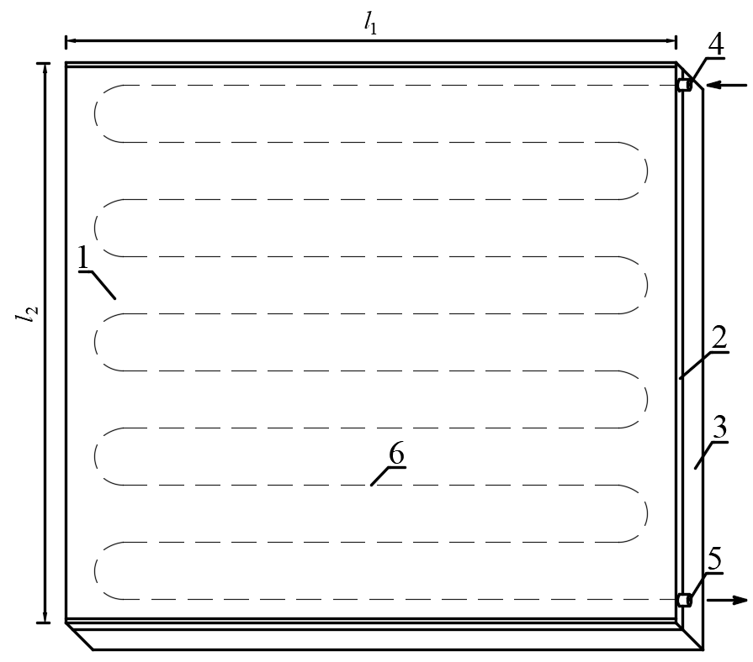

单位为毫米

|  |  |
| --- | --- |
| *l*1 | *l*2 |
| 1500 | 1500 |

说明：

1——内表面钢板；2——冷却壁面夹层；3——保温材料；4——冷却介质入口；5——冷却介质出口；6——冷却介质通路。

图C.1 冷却壁面示意图

b）冷却壁面可为水/空气冷式、制冷剂式或相变材料等任意可实现表面温度均匀的冷却壁面。

c）由冷却介质（水、空气、制冷剂等）实现冷却的壁面应有容纳冷却介质通道的钢制夹层，钢制夹层由两层钢板焊接而成：一层为测试小室内表面平钢板，另一层为波浪型钢板，与平钢板一起形成若干容纳冷却介质输送通道的管路夹层。

d）保温材料宜采用发泡保温材料，保温层厚度不低于80mm，各个壁面的总热阻分别不应小于2.5(m∙K)/W。

e）冷却壁面应具有良好的表面温度均匀性，壁面中心区域温差梯度应小于0.5℃；若为水冷壁面，则冷却水路布置及循环方式应使壁面表面温度均匀，单块壁面进出口冷却水温差应小于0.6℃。

C.2.3 测试小室构造应符合下列规定：

a）测试小室内表面应涂刷哑光涂料，发射率不应小于0.9。

b）测试小室应由若干块冷却壁面组装而成，构成可容纳待测末端装置的方形小室，小室应内外结构均自成体系，不应有热桥，如图C.3所示。

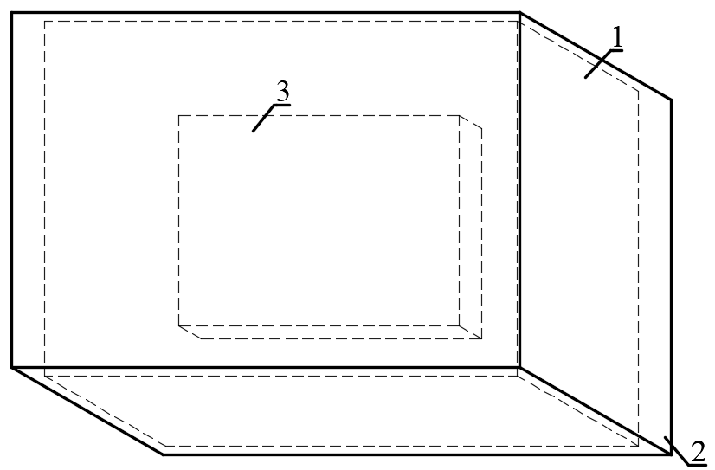

说明：

1——冷却壁面；

2——保温材料；

3——待测末端装置。

图C.3 测试小室组装示意图

c）测试小室应在组装完好前完成待测机组的安装，或将单侧壁面设置为可开启状态，方便安装待测机组。

d）测试小室内部尺寸宜为1.4(L)×1.4(W)×1.4(H)m，内部应为末端装置、连接管路及相关测试仪器预留出充足安装空间。

e）测试小室总体高度不应超过2米，小室底部可安装升降支架等高度调节装置，以便根据测试需求调整测试小室高度。

f）测试小室各壁面应在内表面中心点设置温度测点，测试小室任一被冷却壁面内表面的温度与所有被冷却壁面内表面的平均温度之差不应大于±0.5K。

g）在测试过程中，应控制被冷却壁面内表面平均温度，使基准点空气温度保持在(18±0.5)℃范围内。

C.2.4 测试小室冷却介质环路构造应符合下列规定：

a）若测试小室采用冷却介质进行冷却，则冷却介质处理装置应放置于焓差实验室外，确保不会对焓差室内部环境造成影响。

b）测试小室各壁面冷却介质流量应可分别单独调节。

c）测试小室冷却介质循环系统各壁面支路及总管路应设置流量计与温度传感器，定期对冷却壁面进行温度温度均匀性验证。

C.3 测试小室密闭性

待测机组安装完成后，应对测试小室进行密封处理，形成密闭测试环境。

附录D（资料性附录）   
末端装置室内热环境测量与评价

D.1 实验小室构造

D.1.1 实验小室尺寸

实验小室内部的净尺寸宜为：长度为(4.00±0.02)m，宽度为(4.00±0.02)m，高度为(3.00±0.02)m；

D.1.2 实验小室围护结构

实验小室围护结构内部宜采用钢板，内部进行喷涂，表面发射率不低于0.9，围护结构外部宜采用高保温材料，实现小室半小时内平均温度自然波动不超过±1.0℃。为保证起始阶段房间垂直温度分布均匀性，围护结构需保证良好的气密性；

D.1.3 实验小室环境控制

实验小室内部需设置有空气调节系统，通过空气调节系统实现实验小室自然起始室温至少5~15℃的实验需求；

D.2 实验小室测点

D.2.1 空气温度测点

室内侧小室空气温度测点布置示意图如图D.1所示。在室内侧小室沿垂直方向布置6 层，每层布置9 个，共计54 个空气温度测点，测量误差应不超过±0.2℃；

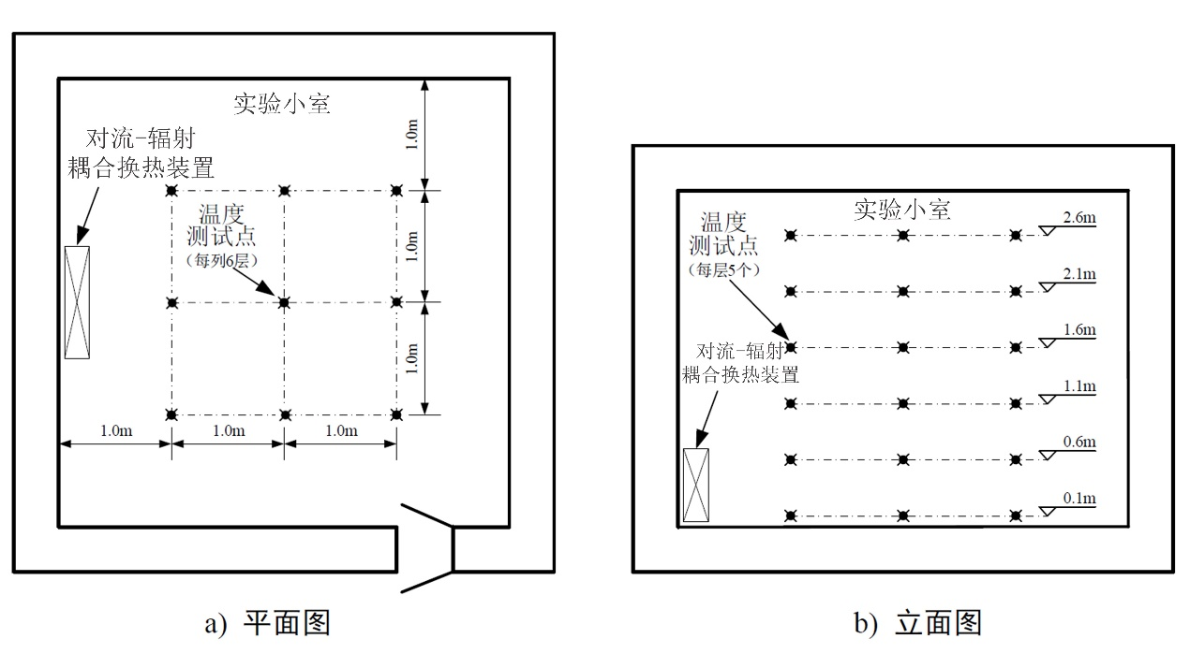

图D.1 实验小室空气温度测点布置示意图

D.2.2 壁面温度测点

在实验小室6个内壁内表面的中心点设置壁面温度测点，共计6个壁面温度测点，测量误差应不超过±0.2℃；

D.3末端装置的安装

末端装置应根据说明书规定进行落地或挂壁安装，如说明书未说明，应用挂壁方式安装，其安装高度选取末端装置底部距地面的高度为0.2m，水平面安装位置应为某一墙面的中心，且安装挂板与墙面贴合良好，固定可靠。安装时需保证回风口回风顺畅，无回风遮挡。

D.4 动态环境测量

D.4.1 动态间歇升温评价方法

末端装置动态间歇升温效果应通过温度响应匹配系数α进行评价，如图D.2所示。

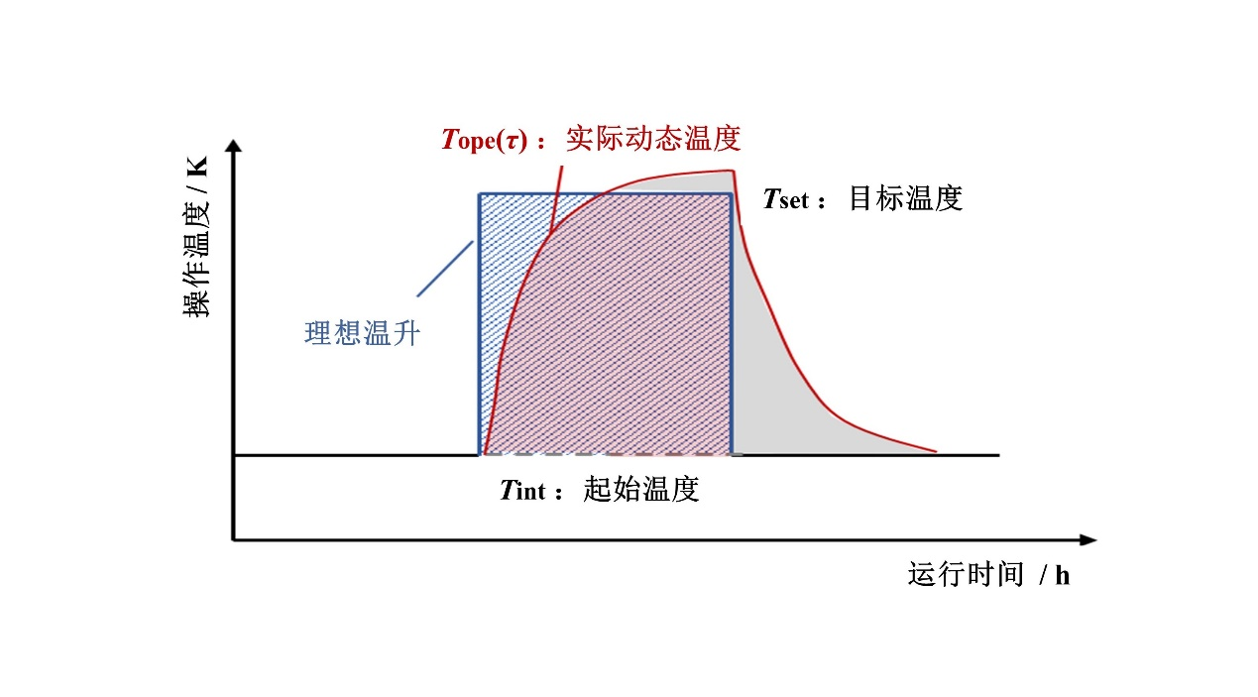

图D.2 温度响应匹配系数α

D.4.2 温度响应匹配系数α的计算

温度响应匹配系数α越接近于1，间歇供暖启动升温越接近理论最优值，反应出房间动态升温速度越快，换热装置间歇供暖效果越好。温度响应匹配系数α按（D.1）进行计算：

……………………（D.1）

式中：

*T*opD——室内空气测点平均温度的实际动态温升，单位为开尔文（K）；

*T*int——室内空气测点的房间平均初始温度，单位为开尔文（K）；

*T*sDt——室内设定的目标温度，单位为开尔文（K）。

D.4.3 温度响应匹配系数α的测量与限值

末端装置测量时间应大于1小时，并于开始加热10分钟、20分钟、30分钟、1小时4个时刻分别计算室内温度响应匹配系数。温度响应匹配系数α在10分钟、20分钟、30分钟、1小时的限值不应低于0.1、0.3、0.5、0.7。

D.5 稳态环境测量

D.5.1 稳态阶段的判断方式

温度漂移或渐变的速率小于2.0 K/h，可使用稳态变化的方法。

D.5.2 稳态阶段的温度评价

稳态阶段可通过各测点计算PMV，进行热舒适性评价。

D.5.3 稳态阶段的湿度评价

湿度可以被表示为相对或绝对湿度(见ISO 7726)，绝对湿度用空气中的水蒸气分压力表示，它影响人体的蒸发热损失和身体的整体热舒适性(热平衡)。然而,在中等温度(<26 ℃)和中等活动水平(<2 mDt)下，这个影响相当有限。在中等环境下，空气湿度对热感觉只有轻微的影响。通常，相对湿度增加10%与作业温度升高0.3 ℃的感觉一样温暖。

D.5.4 稳态阶段的风速评价

空间内的风速会影响人体和环境之间的对流换热。建议在稳态阶段保证人员区域风速测点小于0.3m/s，以减小吹风感对人体造成的不适。

D.5.5 稳态阶段舒适性指标

D.5.5.1 应参照GB/T 18049和GB/T 33658对稳态阶段舒适性进行评价。

D.5.5.2 预计平均热感觉指数（PMV）的计算应按照GB/T 18049中第4节执行。

D.5.5.3 垂直空气温差和吹风感指数的计算应按照GB/T 18049中6.2和6.3执行。

D.5.5.4 冷热地板和辐射的不对性性的计算应按照GB/T 18049中6.4和6.5执行。

D.5.5.5 温度均匀性的计算应按照GB/T 33658中的4.1.2执行。

附录E（资料性附录）   
末端装置及其系统的智能化要求

E.1 一般要求

E.1.1末端装置可集成冷热源，形成末端装置及其系统，冷热源形式包括空气源热泵冷（热）风系统、空气源热泵冷（热）水系统、集中式冷（热）水系统。

E.1.2 末端装置智能化系统的要求涉及系统的控制功能、监控硬件系统和集成软件系统。

E.1.3 末端装置应具备动态调控基本功能。

E.1.4 末端装置应具备的智能化功能包括：动态调控功能；云集控功能；智能调控功能；主动节能功能；主动服务功能；内容服务功能；自动升级功能；通信功能。

E.1.5 对于上述功能及机组具备的其它智能化功能应提供智能控制书对具体的内容、参数等进行相应的说明。

E.2 动态调控基本功能

E.2.1 间歇供暖需求下，启动阶段采用适宜的最大能力强迫对流下送风供暖，当房间快速升温达到基本需求后，切换末端装置供暖模式至辐射为主运行模式，增大辐射供热量所占比例，进而兼顾间歇启动的快速性需求与长期稳态的舒适性需求。

E.2.2 间歇供暖启动阶段应在20min内将房间升温至适宜温度，最多不超过30min。为实现此需求，应适当增大设备的选型，以满足间歇升温的需求。

E.3 智能化功能

E.3.1 云集控功能

机组云集控功能应满足如下要求:

1 远程管理模块（云）能对机组信息（如环境信息、室内人体状态信息、自身运行状态等）进行采集、储存。其中为实现智能调控功能，机组必须具备采集和储存室内温湿度、是否有人以及机组与人员相对位置信息的功能，此外机组信息也可根据产品实际需求包括如下内容:

——室内人体状态（包括但不限于人的数量、人体温度等）；

——室内人体生物特征（包括但不限于性别、年龄范围、身高、表情等）；

——机组自身运行状态（包括但不限于电压、电流、压缩机频率、运行时间、管路温度等）；对采集到的机组自身运行状态可以进行显示（包括但不限于数字、图表、动画、语音等），并可设定采集频率。

2 远程管理模块（云）能通过采集的信息及机组运行记录对达到设定温度的时间进行推算。

3远程管理模块（云）、远程控制端（APP等）通过无线通讯实现对机组室内机的远程控制，实现对所管理的室内机进行分区域自由分组、查询并实现对组内室内机集中控制。

4远程管理模块（云）、远程控制端（APP等）可通过对不同冷媒系统机组室内机集中管理，实现跨系统智能管理。

5远程管理模块（云）、远程控制端（APP等）具有多级管理权限，不同级别的管理权限具有以上不同功能。

E.3.2 智能调控功能

机组的智能调控功能应满足如下要求：

1 机组快速启动：在房间温度从起始温度达到设定的适宜温度前，对流单元按照最高风速运行。

2 机组模式切换：在房间温度从起始温度达到设定的适宜温度后，机组切换运行模式，提升辐射供暖占比。

3 人员感知与模式转换：机组需根据人员位置、人体温度提供不同的出风风速。人员距离远，送风风速提升；人员距离近，送风风速降低。

4云集控功能相结合：机组与云集控功能相结合，通过机组内置程序实现温度调节智能化、节能智能化、风感智能化，并允许用户设定预期返家时间，机组提前启动，在用户预定时间达到设定温度。

5 人机交互性：机组智能调控的实时状态和运行计划应在远程控制端（APP等）向用户进行展示，并允许用户在不同情境下做出决策，包括但不限于修改智能调控的设定温度、风量及运行计划。

E.3.3 主动节能功能

机组主动节能功能应满足如下要求:

1 通过远程控制端（APP 等）以及远程管理模块（云），对影响机组节能的用户行为进行管控，确保空调在合理运转的同时，减少因随意调控造成的模式冲突和能源浪费，减少用户误操作的执行，保证空调执行合理的控制指令，达到节能效果，行为管控包括：

——对机组进行功能权限设定；

——机组的开关机；

——机组的运行模式；

——机组的遥控器权限；

——制冷温度下限；

——制热温度上限进行锁定。

2 根据用户使用习惯，远程管理模块（云）给用户推送节能策略，用户可一键自动执行节能策略；

3 机组可推算出执行节能策略能实现的节能比例，通过联网模块向用户推送节能比例（能向用户推送预计节能比例且其值与实际节能比例偏差在 10%以内）。

E.3.4 主动服务功能

机组主动服务功能应满足如下要求:

1 远程管理模块（云）能监控机组的状态；

2 机组发生故障时，能将故障报警推送到售后人员及服务商，实现自动报修；

3 机组发生故障时，能自动分析故障原因并推送给售后人员。

E.3.5 通信功能

机组通信功能应满足以下要求:

1 机组相关功能应能正常运行，不能出现反复掉线、连线情况，操作成功率不低于97%；

2 机组相关功能应能正常运行，不能出现反复掉线、连线情况，平均响应时间小于5s；

3 支持常用通信联网方式，包含但不限于 WLAN、3G、4G、Zigbee、NB-IoT。

E.3.6 信息技术安全

机组联网模块、远程控制端（APP〉以及远程管理模块(云)在信息技术安全应符合GB/T 28219 所规定的要求。

E.3.7 软件功能安全

机组中用于保护用户和环境安全的软件应符合 GB/T 14536.1-2008 中所规定的 B 级软件要求。

E.4 检测方法

E.4.1 云集控功能

1 试验条件：提供稳定的网络环境（WLAN、3G、4G、Zigbee、NB-IoT 等），路由器连接器具数控制在12个以内； 联网模块、远程控制终端（APP 等）能够连接上互联网，并且与机组之间通信正常；对于 WIEI 网络，网速不低于 500 kbps。试验仪器和试验设备应满足试验要求。

2 试验程序：按照下述步骤进行试验

——将2台机组正常安装，分别编号为 1#、2#，进行网络配置，确保通信正常

——通过远程控制终端（APP等）将 1#、2#机组编为一组，查看远程管理模块（云）、远程控制终端（APP 等）显示连接室内机数量。远程控制终端（APP等）控制 1#、2#机组室内机开机，查看室内机开机台数；

——查看远程管理模块（云）保存的机组连续工作一段时间〈根据制造商声明〉的工作数据。

——完成数据采集、储存后，将2台机组正常运行，检查远程管理模块（云）推算达到设定温度的时长和实际运行时长的偏差是否满足智能控制书要求。

3 监测数据：记录远程管理模块（云）存储的数据、室内机开机台数，并显示机组运行参数。

E.4.2 智能调控功能

1试验条件

试验装置机试验工况、仪器仪表和试验要求应按 GB/T 18837-2015 的规定。

2试验程序

——将机组正常安装，进行网络配置，确保通信正常。

——试验人员按照正常使用方式对机组进行操作，试验人员与机组的处于不同距离（由智能控制书确定）时，检查送风模式是否发生相应改变；不同体表温度（由智能控制书确定）的试验人员在机组试验空间时，检查送风模式是否发生相应改变。

——机组按正常模式运行至设定温度的过程，检查对流单元是否按最大风量运行。

——机组按正常模式运行至设定温度后，检查是否按预期切换对流/辐射占比（由智能控制书确定）。

——试验人员在远程控制端（APP等）设定预期返家时间后，机组是否在规定的时间范围内（由智能控制书确定）达到设定温度。

——检查远程控制端（APP等）和机组是否具备智能控制书规定的人机交互功能。

3监测数据

记录机组运行参数及运行状态变化时间点对应的环境与人员信息。

E.4.3 主动节能功能

1 试验条件：参照E.3.1的要求。

2 试验程序：按照下述步骤进行试验：

——将机组正常安装，进行网络配置，确保通信正常；

——试验人员按照正常使用方式对机组进行操作，观察远程控制终端上可设置的行为管控方式数量；

——远程管理模块（云）给用户推送节能策略、预计节能比例信息；

——机组先按普通运行模式运行24 h，机组再选择执行推送的节能策略运24 h，机组工作模式保持一致，按照公式（2）计算机组基于节能策略运行的节能比例。

P=(*Q*A-*Q*B)/*Q*A

式中：

*P*——节能比例；

*Q*A——机组普通运行模式下的电表测量用电量；

*Q*B——机组节能策略运行下的电表测量用电量。

3 监测数据

记录机组节能策略推送信息、推送节能比例、机组用电量、机组实际节能比例。

E.4.4 主动服务功能

1 试验条件：参照E.3.1的要求。

2 试验程序：按照下述步骤进行试验：

——测试用手机进行网络配置.确保与远程管理模块（云）通信正常.通过远程管理模块（云）接入机组；

——设置机组非停机性异常状态（机组仍能工作，但性能有所降低，例如机组冷媒量偏少等），检查远程管理模块（云）是否能识别该设备的异常状态；

——设置机组故障停机，目测测试用手机是否收到机组故障报修信息、故障原因分析及故障部件编码，判断故障原因分析是否正确。

3监测数据：记录机组状态、故障信息、故障部件编码、故障原因。

E.4.5 通信功能

1 试验条件：参照E.3.1的要求。

2 试验程序：按照下述步骤进行试验：

——分别对单台机组和多台机组进行测试；

——将待测机组摆放在信号强度(-70=5)dBm 条件下进行测试；

——通过测试用手机发送室内机开关机指令，测试不少于 500 次。

——监测数据，记录室内机开关机操作成功率、室内机开关机响应时间。

3 结果评价

室内机开关机操作成功率、响应时间应符合要求。

E.4.6 信息技术安全

按 GB/T 28219 的规定进行信息技术安全检测。

E.4.7 软件功能安全

通过 GB 14536.1-2008 附录 H 检测功能安全评价

**《间歇供暖用对流-辐射耦合末端装置》**

**编制说明**

**（征求意见稿）**

1 工作简况

1.1 任务来源

在建筑空调系统舒适人居与低碳节能的发展背景下，间歇供暖用对流-辐射耦合末端装置（以下简称：末端装置）通过辐射换热与对流换热的方式对房间进行供暖与制冷，实现“部分时间、局部空间”下满足人员需求的室内环境营造控制效果。由于现有实验室可实现对流换热器和辐射换热器的测试，如校准箱量热计法、空气焓差法可实现对流换热器进行测试，水冷却小室可实现辐射散热器的测试。

现有标准无法对上述末端装置的散热量进行准确测量，因此，制定相关的标准势在必行。因而提出《间歇供暖用对流-辐射耦合末端装置》，在规范用于确定末端装置关键散热量参数，明确测量方法，获取末端装置在全风量运行到以辐射为主的低风量运行可调对流/辐射换热范围，服务间歇供暖用对流-辐射耦合换热装置的研发。

中国制冷空调工业协会于2024年8月份批准该项目立项，并于11月形成《间歇供暖用对流-辐射耦合末端装置》团体标准征求意见稿。

1.2 参编单位

清华大学、广东美的暖通设备有限公司、四川大学、同济大学、合肥通用机电产品检测院有限公司等。

1.3 主要工作过程

协会批复意见下达后，在协会指导下，组成了标准编写领导组、编写工作组和编写意见组。先后召开了2次编写工作全体会议，逐步明确了编写工作的指导思想、编写大纲、编写工作方式和工作进度等原则问题。在编写工作进程中，及时交流编写工作情况。

总体工作进展情况如下：制定编写大纲；各编写小组按照大纲要求完成分系统的规范草稿；经对规范草稿汇总并提出修改意见后发各编写小组修改；收集各小组修改意见后形成汇总稿草稿；汇总草稿再次征求小组意见和修改后，完成规范征求意见稿及相应编制说明。

2022年11月01日，十四五重点研发计划“公共建筑环境人因工程关键技术和产品”（2022YFC3801502）执行期开始，清华大学、广东美的暖通设备有限公司、四川大学、同济大学负责课题二“局部对流辐射一体化末端”

2023年04月27日，清华大学、广东美的暖通设备有限公司提出对流辐射耦合末端装置的性能测量方法。

2023年08月31日，清华大学、广东美的暖通设备有限公司委托中国建筑科学研究院环能所研制水冷却小室，用于测量辐射单元的换热量。

2023年09月28日，成立了以清华大学为首的标准起草工作组，对国内外相关产品的现状及发展情况进行了全面调研，广泛搜集和检索国内外相关产品的技术资料，进行了大量的研究分析、资料查证工作。确定了标准草案内容。

2024年06月18日，完成标准初稿编写。

2024年08月01日，中国制冷空调工业协会批准该项目立项

2024年09月24日，标准编制组组织召开了第一次标准讨论会，会中各位专家各抒己见，清华大学编写工作组对各位专家的意见进行了解答及回复并根据讨论结果形成标准修改稿。

2024年10月28日，标准编制组完成标准的《征求意见稿》。

2 本规范制定原则

（1）原则性：根据《中华人民共和国标准法》及其《实施细则》、《标准化工作导则第1部分：标准的结构和编写》GB/T 1.1－2020、进行编制。

（2）适应性：从用户的实际需求出发，提供了用户选用产品的评判性依据，可以引导行业继续进行技术革新，推进产品的迭代升级，可推动整个空调行业的健康发展。

（3）先进性：反映最新科研发展趋势，提炼吸收了国家重点研发计划项目“公共建筑环境人因工程关键技术和产品”(2022YFC3801500)以及国家自然基金重大项目“低碳导向的健康舒适室内环境控制理论与方法”（52394223）、国家自然基金重点项目“高能效智能建筑环境营造原理与性能化设计新方法”（52130803）的研究中关于对流-辐射耦合末端装置设计研发与实验测试的关键技术。

3 主要内容说明

根据冷水机组在役运行特点制定智能运维的技术要求和试验方法。

1）范围

主要阐明制订本规范的目的、本规范的适用范围和应用本规范的基本准则。

2）规范性引用文件

给出本规范条文中提及的相关规范名称与编号。

3）术语与定义

给出与本规范内容相关的术语与定义。一般通用性术语与定义不列入。

4）型式与基本参数

给出间歇供暖用对流-辐射耦合末端装置的基本型式及测试相关工况。

5）技术要求

给出冷水机组智慧运维相关的数据管理、能效监测、健康检测等功能要求。

6）试验方法

给出冷水机组智慧运维测试依据的技术方法。

4 与国际或国外标准水平对比情况

现有对流辐射耦合末端装置的测试是按照《房间空气调节器》（GB/T 7725）、《单元式空气调节机》（GB/T17758）空气-空气热泵型空调进行测试的，而在焓差室中无法准确获得辐射换热量；行业标准《热泵系统用辐射-对流型供暖散热器》（仍未报批），规定了热泵系统提供低于55℃的热水、以辐射和对流传热方式向封闭空间或区域供暖的散热器；但是，该末端以辐射供暖为主要方式，在传统散热器可配有一个或多个专用风机以增加对流散热量，因此应用场景与测量方法与本标准对应的对流/辐射耦合末端不同。

5 与有关的现行法律、法规和强制性国家标准的关系

本规范在编制中遵循现行法律、法规和强制性国家标准，不存在相互冲突条款。

6 规范性引用文件

GB/T 4208—2017 外壳防护等级（IP代码）

GB/T 9237 制冷系统及热泵 安全与环境要求

GB/T 9969 工业产品使用说明书 总则

GB/T 10870 蒸气压缩循环冷水（热泵）机组性能试验方法

GB/T 13384 机电产品包装通用技术条件

GB/T 13754—2017 供暖散热器散热量测定方法

GB/T 17758 单元式空气调节机

GB/T 18049 热环境的人类工效学 通过计算PMV和PPD指数与局部热舒适准则对热舒适进行分析测定与解释

GB/T 18430.1 蒸气压缩循环冷水（热泵）机组 第1部分:工业或商业用及类似用途的冷水（热泵）机组

GB/T 18517 制冷术语

GB/T 18837 多联式空调（热泵）机组

GB/T 28219 智能家用电器通用技术要求

GB/T 33658 室内人体热舒适环境要求与评价方法

JB/T 7249 制冷设备 术语

NB/T 47012-2010 制冷装置用压力容器

《间歇供暖用对流-辐射耦合末端装置》编写组

2024年11月